WRITE-UP LOMBA CTF - 2026
LKS SMK — Cybersecurity

IDENTITAS
TEAM | CTFdiary
Affiliation | SMK Tamtama 1 Sidareja
Category | CryptoGraphy
Challenge Name | CRYPTO-04 – Weak Password Hash

1. DESKRIPSI SOAL
Sebuah password administrator disimpan menggunakan metode hashing yang sudah tidak direkomendasikan.
Tugas:
- Analisis jenis hash
- Temukan password aslinya
- Gunakan password tersebut untuk mendapatkan flag

2. ANALISIS MASALAH
Menggunakan tools online untuk decoding hash dan reverse

3. LANGKAH PENYELESAIAN
Kami diberi sebuah file zip, namun pada saat kami mencoba untuk unzip, terdapat password yang harus diberikan.
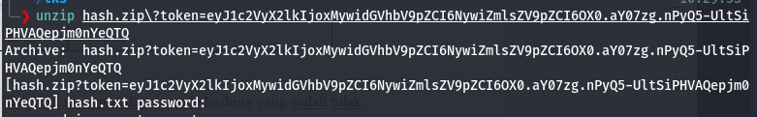
Kamj membuka hint, dan mendapatkan sebuah teks yang sepertinya merupakan hash.
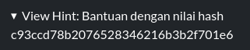
Jadi kami menggunakan tools online bernama crackstation untuk mendecode hash ini.
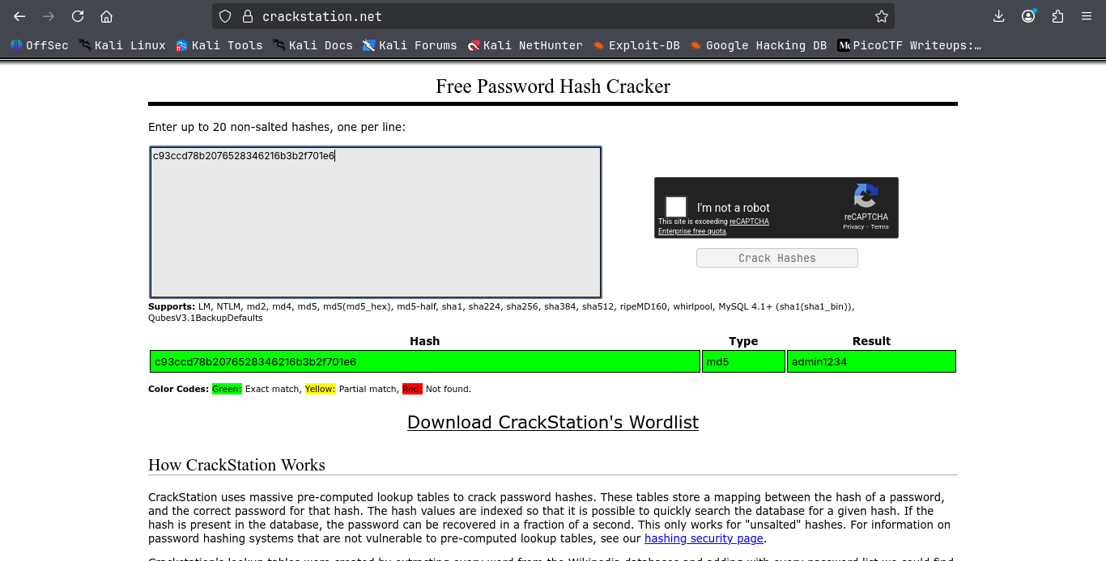
Setelah di decode, kami mendapatkan teks admin1234, kami menggunakan teks tersebut untuk di inputkan ke file hash.zip saat unzip tadi.
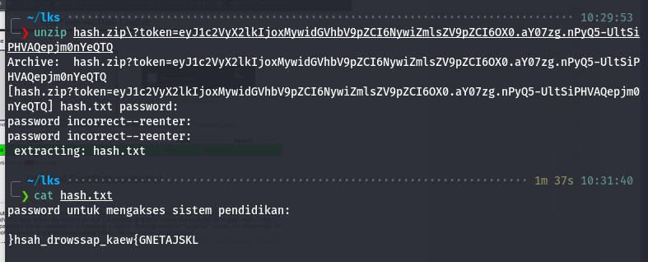
Setelah di ekstrak, kami mendapatkan file hash.txt, dan setelah kami baca menggunakan command cat, kami mendapatkan teks yang mirip dengan flag, namun masih acak. Kami menggunakan tools online lagi bernama cyberchef, dan memasukan teks tadi dengan resep reverse untuk membalik teks.
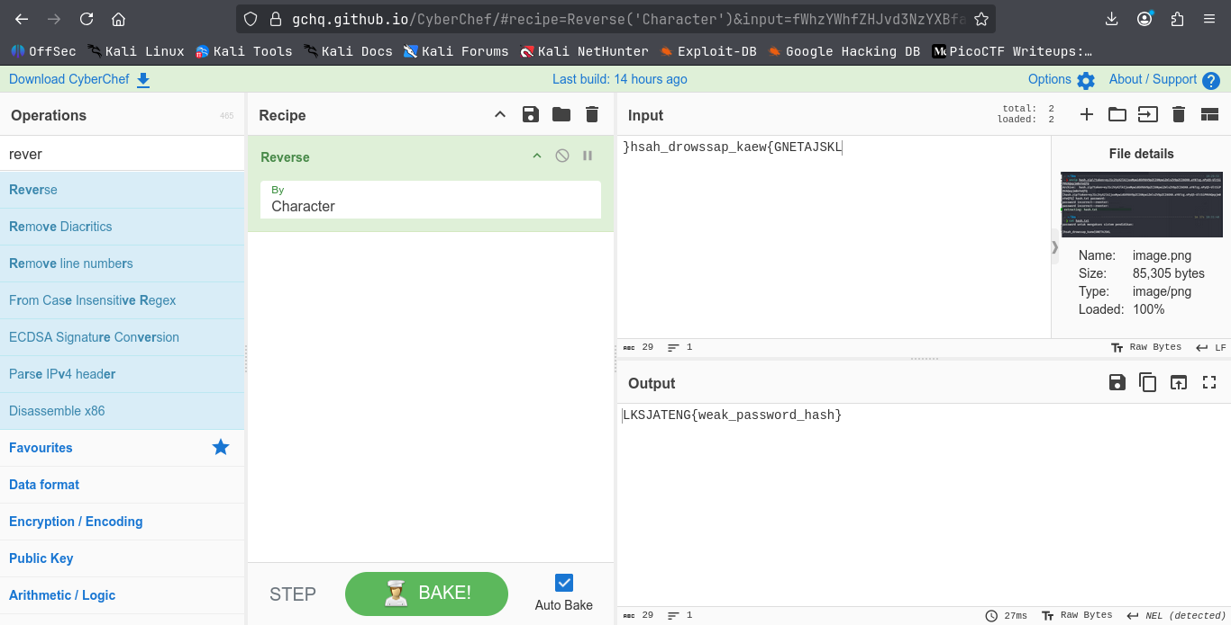

4. ANALISIS TEKNIS
Hashing dengan tools online

5. FLAG
LKSJATENG{weak_password_hash}

6. KESIMPULAN
Encoding hash dan reverse

7. REFERENSI (OPSIONAL)

